- o exercício que você escolheu e o porque, caso exista mais de uma opção de teste para a vaga;
Escolhi o exercício de backend, porque é esse o foco da vaga que estou pleiteando.

- como testar e rodar a aplicação;
Será preciso informar o arquivo de log que será utilizado para entrada de dados para a aplicação. Depois basta executar e navegar pelo swagger.

OBS.: NÃO TENHO REPOSITÓRIO PRIVADO.

- alguns prints e evidências do produto final;

/api/LogControllers/GetGames

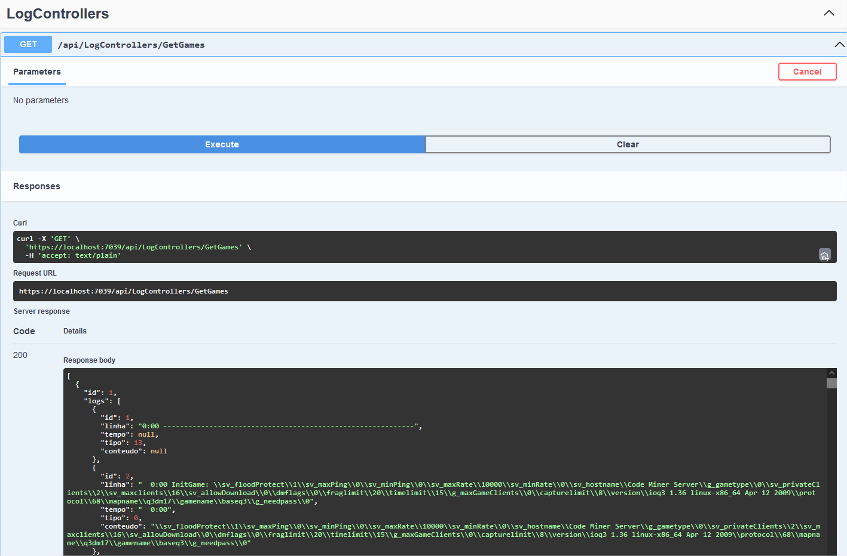

/api/LogControllers/GetTotalMortesPorCausa

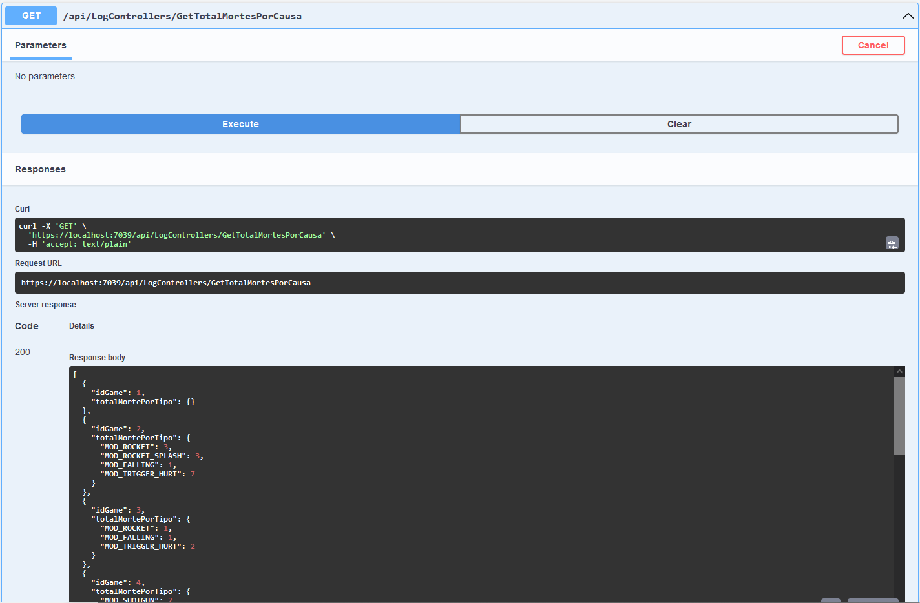

/api/LogControllers/GetTotalMortesCausadasPelo

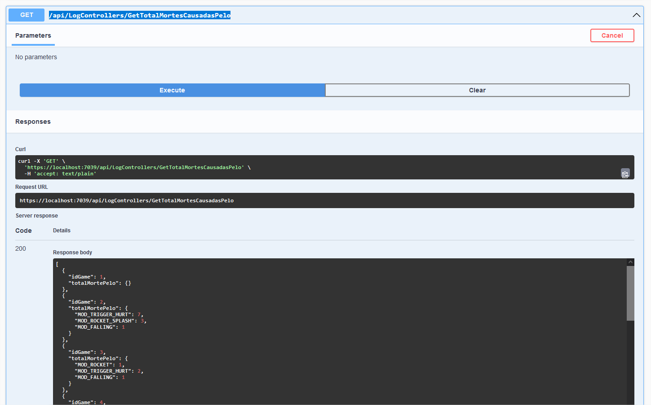

/api/LogControllers/GetRanking

